Краевое государственное автономное учреждение
социального обслуживания
«Приморский центр социального обслуживания населения»
Хорольский филиал
Хорольский муниципальный район

Практика для старшего поколения по стандартам концепции активного долголетия («Активное долголетие»)

«ВМЕСТЕ ВЕСЕЛО ШАГАТЬ»
(Клуб любителей «Скандинавской ходьбы»)

Выполнила: Яценко Наталья Викторовна,
специалист по социальной работе
(срочная помощь) по Хорольскому
муниципальному району
Хорольского филиала
КГАУСО «ПЦСОН»

с. Хороль

2020 г.

Скандинавская ходьба – ходьба с палками, вид физической активности, в которой используются определённая методика занятий и техника ходьбы при помощи специально разработанных палок

Цели:
- Социальная реабилитация и адаптация людей пожилого возраста.
- Формирование общего физического и психического благополучия граждан пожилого возраста.
- Пропаганда здорового образа жизни.
- Активизация жизненного потенциала граждан пожилого возраста и сохранение у них активного образа жизни.
- Сплочение пожилых людей через совместное времяпрепровождение.

Задачи:
- Объединение пожилых людей, стремящихся обучиться и заниматься скандинавской ходьбой, чтобы сохранить своё здоровье, активное долголетие.
- Привлечение пожилых людей к регулярным занятиям физической культурой, к познавательно-просветительской деятельности, активному отдыху и интересному общению, участию в общественной жизни.
- Создание необходимых условий, обеспечивающих пожилым людям возможность систематически заниматься спортом.
- Совершенствование основных жизнеобеспечивающих функций и систем организма.
- Активизация двигательных навыков и применение их в повседневной жизнедеятельности.
- Повышение самооценки и позитивного эмоционального настроя.
- Повышение общего эмоционального фона.

Уникальность проекта – внедрение нового, модного сейчас, увлечения людей, ведущих здоровый образ жизни. Скандинавская ходьба – ходьба со специальными палками, доступный всем вид спорта для занятий на открытом воздухе.

Социальный эффект от реализации проекта:
Решена социальная проблема, на которую был направлен проект – повышение физической активности пожилых людей. Группа сформирована, продолжает работать, есть желающие присоединиться.
Целевая группа: 8 человек, граждане пожилого возраста, участники клуба по интересам «Скандинавская ходьба» Хорольского филиала КГАУСО «ПЦСОН».
Место реализации: с. Хороль
График занятий: понедельник – 17:30
пятница – 17:30
Реализация проекта.
Скандинавская ходьба – чрезвычайно демократичный вид фитнеса. Есть всего 2 вещи, без которых нельзя обойтись начинающему ходоку – это удобные кроссовки или ботинки на толстой подошве и с достаточной амортизацией и специальные палки.
Для начала занятий скандинавской ходьбой необходимо подобрать палки:
- Ручка палки должна быть удобной, сделанной из материала не вызывающего раздражение на коже.
- Обязательно на ручке палки должен быть темляк, который плотно обхватывает запястье руки и при раскрытой ладони, палка благодаря ему (темляку), остаётся в ладони. Размер темляка должен соответствовать величине ладони, не быть слишком большим, без давления облегать запястье и не сдавливать ладонь.
- Наличие насадок для наконечника палки: Как правило, нижний конец палки (наконечник) универсален, т.е для ходьбы по грунту, траве, песку и снегу. Наконечник должен иметь твёрдый металлический шип. Дополнительно, обязательно должен быть в комплектации резиновый наконечник («башмачок») для ходьбы по асфальту, для бесшумного движения и смягчения резонанса от ходьбы по асфальту.
- Палки могут быть сделаны из металлического сплава или пластиковые с карбоновым волокном.
- Палки должны производить приятное впечатление, быть лёгкими и прочными.
- Палки должны быть подобраны по росту:
Ваш рост, см Высота палок, см Допустимая высота палок,
(рост х 0,7) в зависимости от
физической формы
человека, см
150 105 100-110
155-160 110 105-115
165 115 110-120
170-175 120 115-125
180 125 120-130
185-190 130 125-135
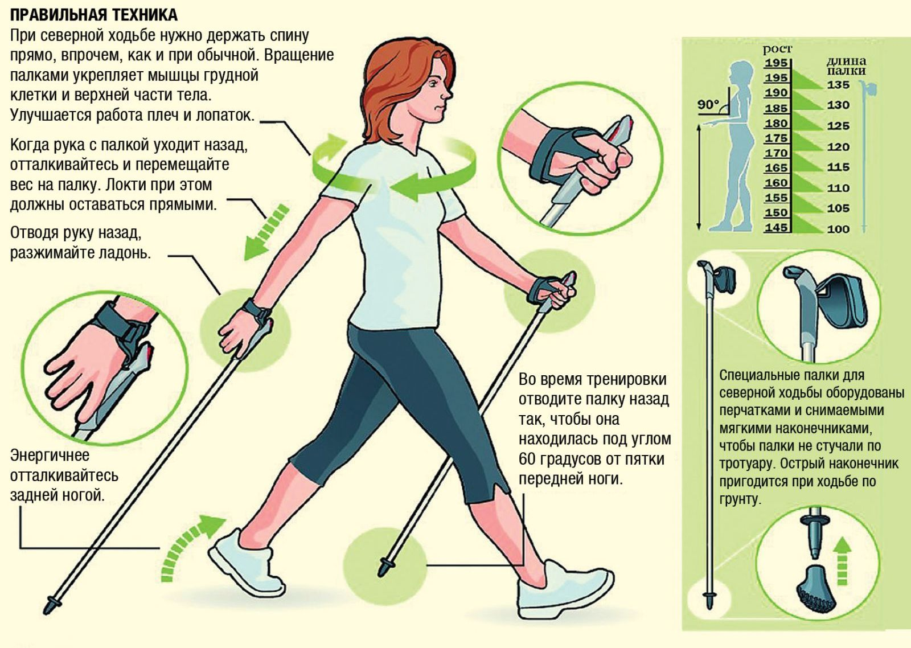
Польза скандинавской ходьбы
- Держит в тонусе мышцы верхней и нижней частей тела одновременно.
- Тренирует около 90% всех мышц тела.
- Сжигает на 46% больше калорий, чем обычная ходьба.
- Уменьшает давление на колени и суставы во время ходьбы (за счёт опоры на палки).
- Улучшает работу сердца и лёгких – укрепляет мышцу сердца.
- Уменьшает влияние скопившихся токсинов.
- Регулирует деятельность кишечника.
- Увеличивает объём лёгких до 30%.
- Лучше обеспечивает мышцы кровью.
Занятия проводятся круглогодично, однако погода выбирается комфортная для самочувствия. Занятия проводятся в вечернее время. Вначале это были короткие походы по 20-30 мин, постепенно их продолжительность увеличилась до 2-х часов. Перед самой ходьбой – разминка – дыхательная гимнастика по А.С. Стрельниковой. Во время ходьбы контролируется работа сердца, устраиваются передышки. С точки зрения физиологии скандинавская ходьба – это чистая кардиотренировка. При обычной прогулке, без палок, нагружается лишь нижняя часть туловища, при скандинавской ходьбе – и верхняя.
Маршрут ходьбы:
с. Хороль (ул. Ленинская, ул. Чапаева, ул. Заречная, ул. Горького, ул. Советская); сопка Любви, сопка Широкая, сопка Великая, сопка Высокая.
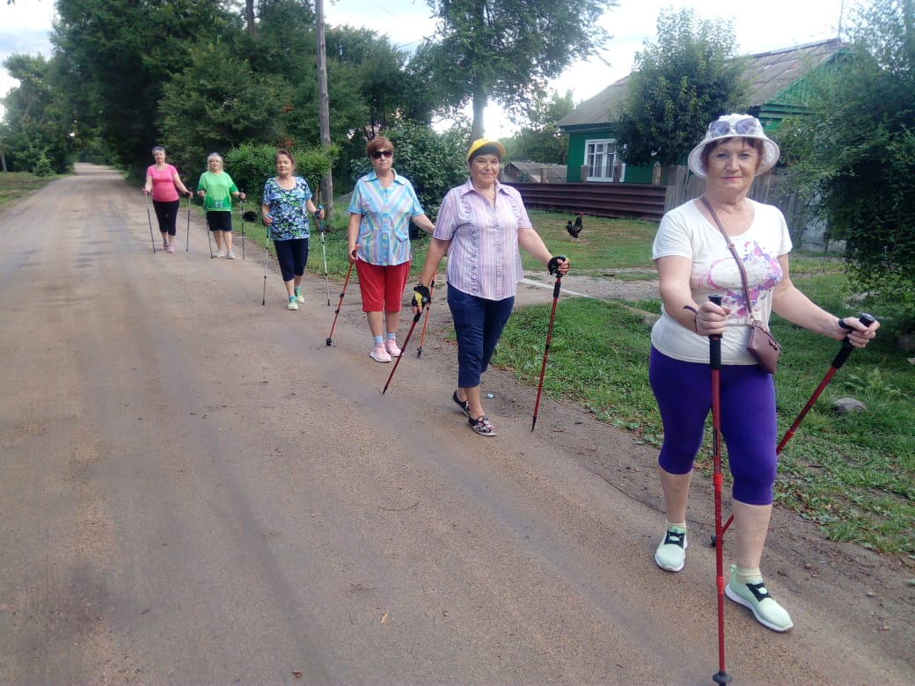
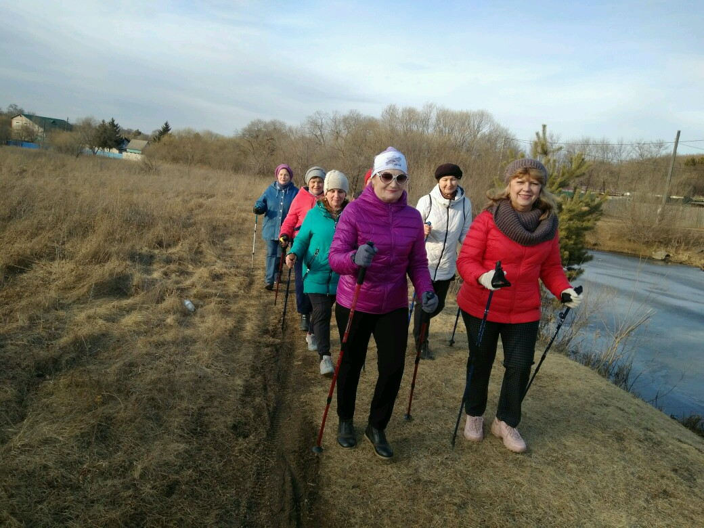
Скандинавская ходьба доступна всем и каждому, помогает решить многие проблемы со здоровьем, влиться в новый круг общения, и при этом является практически не затратным видом фитнеса. Достаточно лишь встать с дивана и взять палки – и ваша жизнь изменится к лучшему!

